プログラム管理（git）の話

【前置き】
GitHubの使い方には、いろいろな「流派」があります。
伊賀忍者と甲賀忍者みたいなもんで、同じようなもんなんだけど、
こだわりがあります。
これから説明する事は、他のサイトで調べていく時「言ってる事違くない？」っていう事も出てくるんだけど、
「そういう流派もあるんだ」と解釈して下さい。

あと、わかりやすくするために、意図的に用語を間違って記載します。
※正確に書くと、難しすぎて混乱すると思うので・・・。
意図的に間違って記載した箇所は、紫色で記載するので、そのつもりで。

【用語説明】
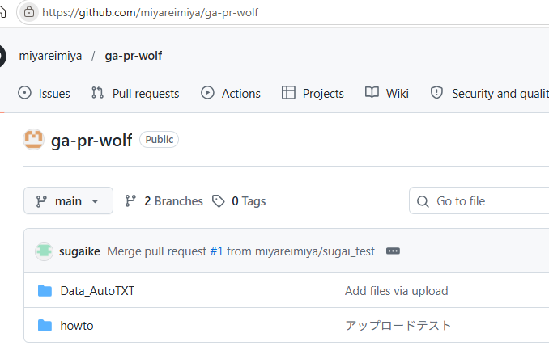
①リポジトリ
保存場所そのもの
以下の「ga-pr-wolf」の部分。ここにファイルを置いていく。
https://github.com/miyareimiya/ga-pr-wolf

②ブランチ
置かれるプログラムの枝(branch)の事。「バージョン」みたいなもの。
「main」→「version100」→「version200」・・・とブランチを増やしていく。

③リモートブランチ
Web上にあるブランチ

④ローカルブランチ
あなたのパソコン上にあるブランチ
⑤ステージ
ローカルブランチに、保存したいファイルを選ぶ事。

⑥コミット
ステージしたファイルを、ローカルブランチに保存する事。

⑦プッシュ
ローカルブランチにコミットした内容を、リモートブランチに反映する事

⑧プル
リモートブランチに誰かが反映した変更を、ローカルブランチにダウンロードする事

⑨競合
プッシュしたり、プルした時、同じファイルをAさんとBさんが編集していると、
「え？そのファイル他の人も編集してるんだけど？」って怒られる事。
⑩マージ
とあるブランチAとブランチBを融合して一つにする事。
【SourceTreeによるプログラム管理の基本】
①編集するローカルブランチを選ぶ
※慣れるまでは、「main」ブランチ選んどきゃいい。
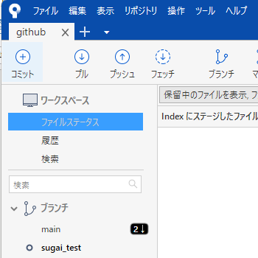
②ファイルを編集したり、追加したりする。
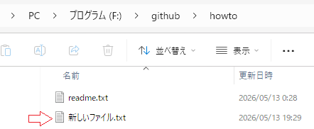
③すると、SourceTreeの下側に、ファイルが追加されたところが見て取れるので、
「すべてインデックスに追加」を押す
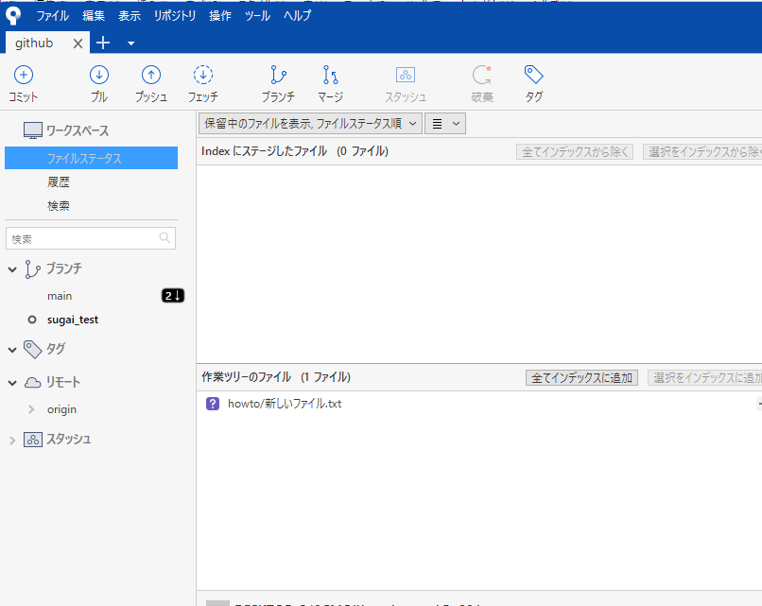
④すると、新しいファイルが、ステージされる。
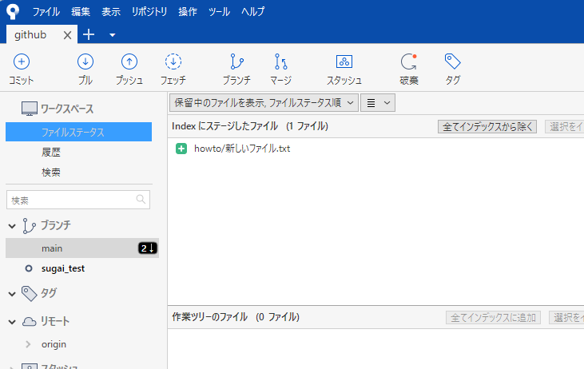
⑤どういう変更なのか、コメントを入力して、「コミット」する
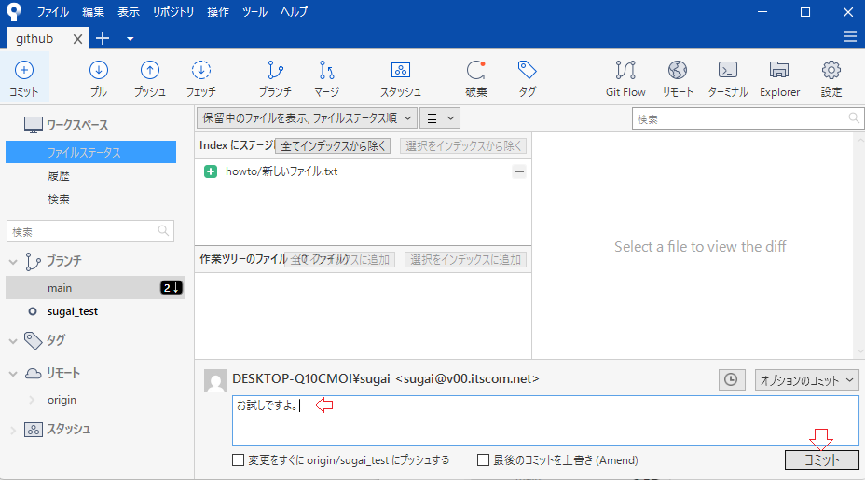
⑥ローカルブランチにコミットされるけど、まだ、リモートブランチにアップロードされてない。
「↑」は、「リモートにアップしたほうがいいよ」のマーク
なので、「プッシュ」を押す
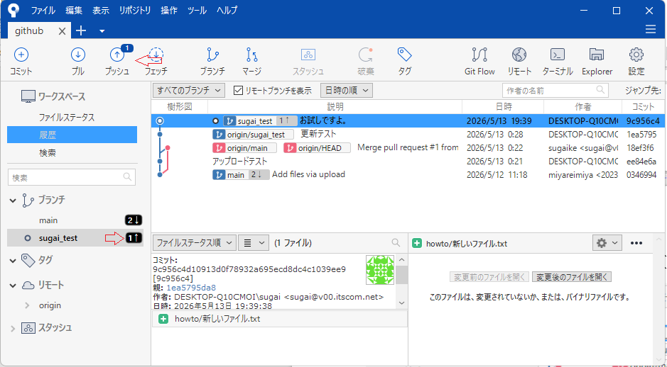
⑦でブランチ選んでプッシュ
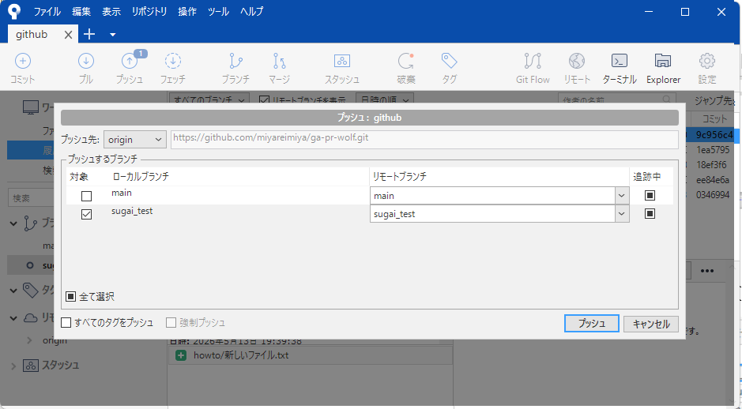

⑧逆に、他のメンバーは、プルする。
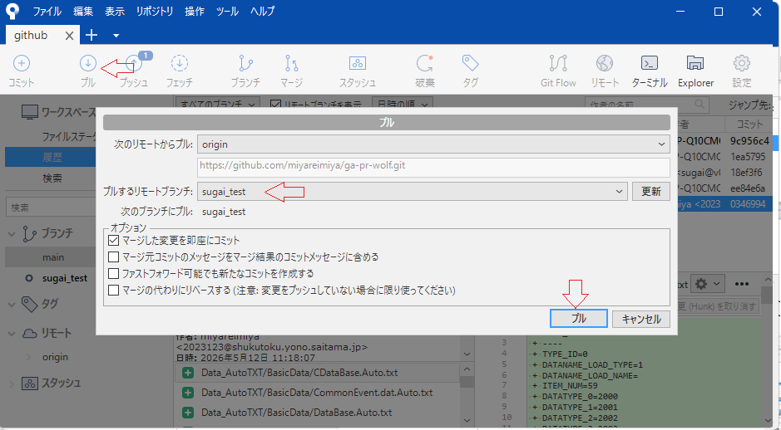

【競合が多発している事への対処方法】

競合とは？
AさんとBさんが同じファイルを編集してしまって、Gitが「どっちが正しいの？」って怒ってる事

競合させたつもりが無いんだけど？
wolfの作り上、意図的に編集してなくても変わってしまうファイル群がいる。
代表例はEditor.ini。これは、WolfEditorを「どういう風に使っているのか」を覚えるファイルで、
Editor.exeを起動するだけで、勝手に変わる。
「環境の画面サイズ」とかも覚えちゃうので、個人ごとに絶対に変わる。
なので、誰かが同時に触ると、「Editor.iniが同時に編集された！もう僕わかんない！！」ってGitが拗ねる。
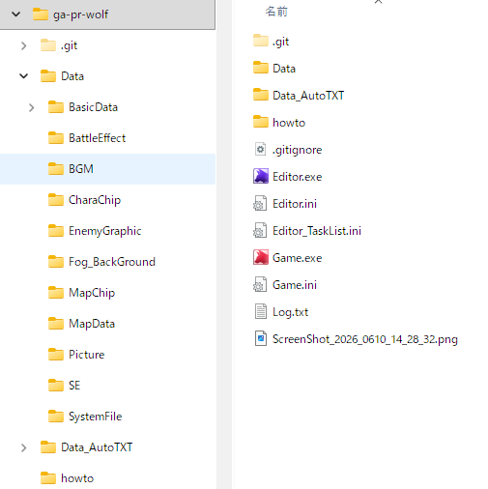
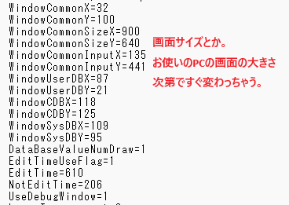

どうすればいいの？
考え方は3種類。
①そもそも競合させない。
②特定のファイルをGitに管理させない（「お前そのEditor.iniとか見なくていいから！」って言う）
③競合エディタを使って、競合を解決する

①そもそも競合させない
基本的には、こまめなプル。
常に最新の情報をダウンロードしておくと、「他の人の状況との乖離」が置きづらい

逆に、１週間ずっとプルしてないのに、久しぶりにプルすると、
「うーっわ。なんかいろいろ違う！」って競合が起こりやすくなる。

ただし、Editor.iniみたいな、「勝手に変わるファイル群」だけは
気を付けてても競合しちゃう

②特定のファイルをGitに管理させない
今回の本題
そもそも、Editor.iniは、「各個人の環境」を覚えるファイルなので、みんなで共有する必要がない。
その場合は、「無視＝このファイル共有すんな！見んな！」って設定すればいい。

設定方法
１．SorceTreeで、Editor.iniが、変更一覧に載ってる時に、右クリックして「追跡をやめる」を選択

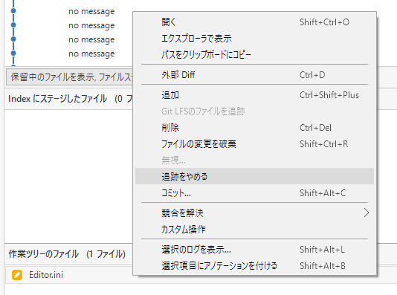

2．以下はもちろんOK。
バージョン管理からはずれる（＝Gitは無視する）
ディスク上に残る（＝個人個人のファイルは残る）
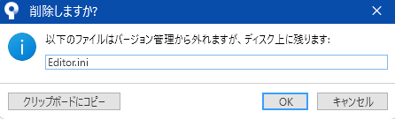

3．「Editor.ini」の削除がステージにのるので、これをコミット、プッシュ
※おじさんがもうやっちゃいました。
もし、これで不具合でたら教えてください。

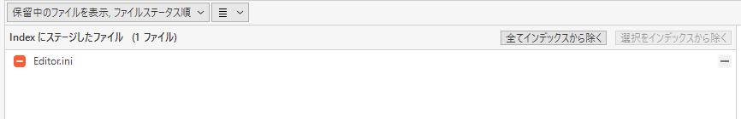
4．同じ作業を、「共有が不要そうな」ファイルすべてに対して行う。
※おじさんは、wolfの事まったく知らないので、実際にはどれが「共有しないでいい」ファイルなのかは分からない。でも、多分以下あたり共有しなくていいやつ。
それ以外は、リーダーが判断してみてください。

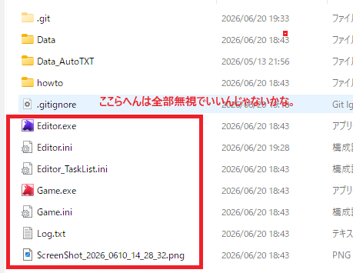

競合エディタを使って解決

Editor.iniみたいに、「無視すりゃいいじゃん！」にできない、
まともなゲームデータの場合、
競合の解決は、基本こんな感じでやる。
[Git] SourceTreeで競合を解決する方法 #GitHub - Qiita

で、みてみたんだけどWolfのゲームデータ、結構競合を解決するのが難しい。

ファイルの中身が「人間の言葉」で書かれてないんだよね。
なので、基本は「同時期に同じファイルを編集しない事」
で競合を避けるしかない。

